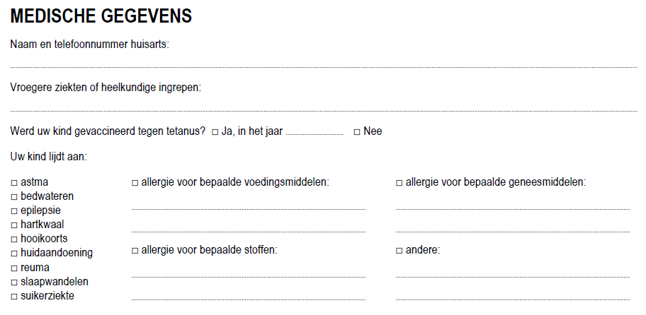
IDENTITEIT EN CONTACTGEGEVENS VAN HET KIND

, indien niet huisartsenpraktijk Kallo.
Voornaam en familienaam:
Geboortedatum:
Adres(sen):  1. | 2.
Telefoonnummer(s):  1. | 2.  3.
Mailadres(sen):  1. | 2.
Indien van toepassing:
E-mail kind: ..............................................................................................................................................................................................................................................................................................................................................................
Telefoonnummer kind: .................... ........................ ...................................................................... .......... ....................................................................................................................................................................

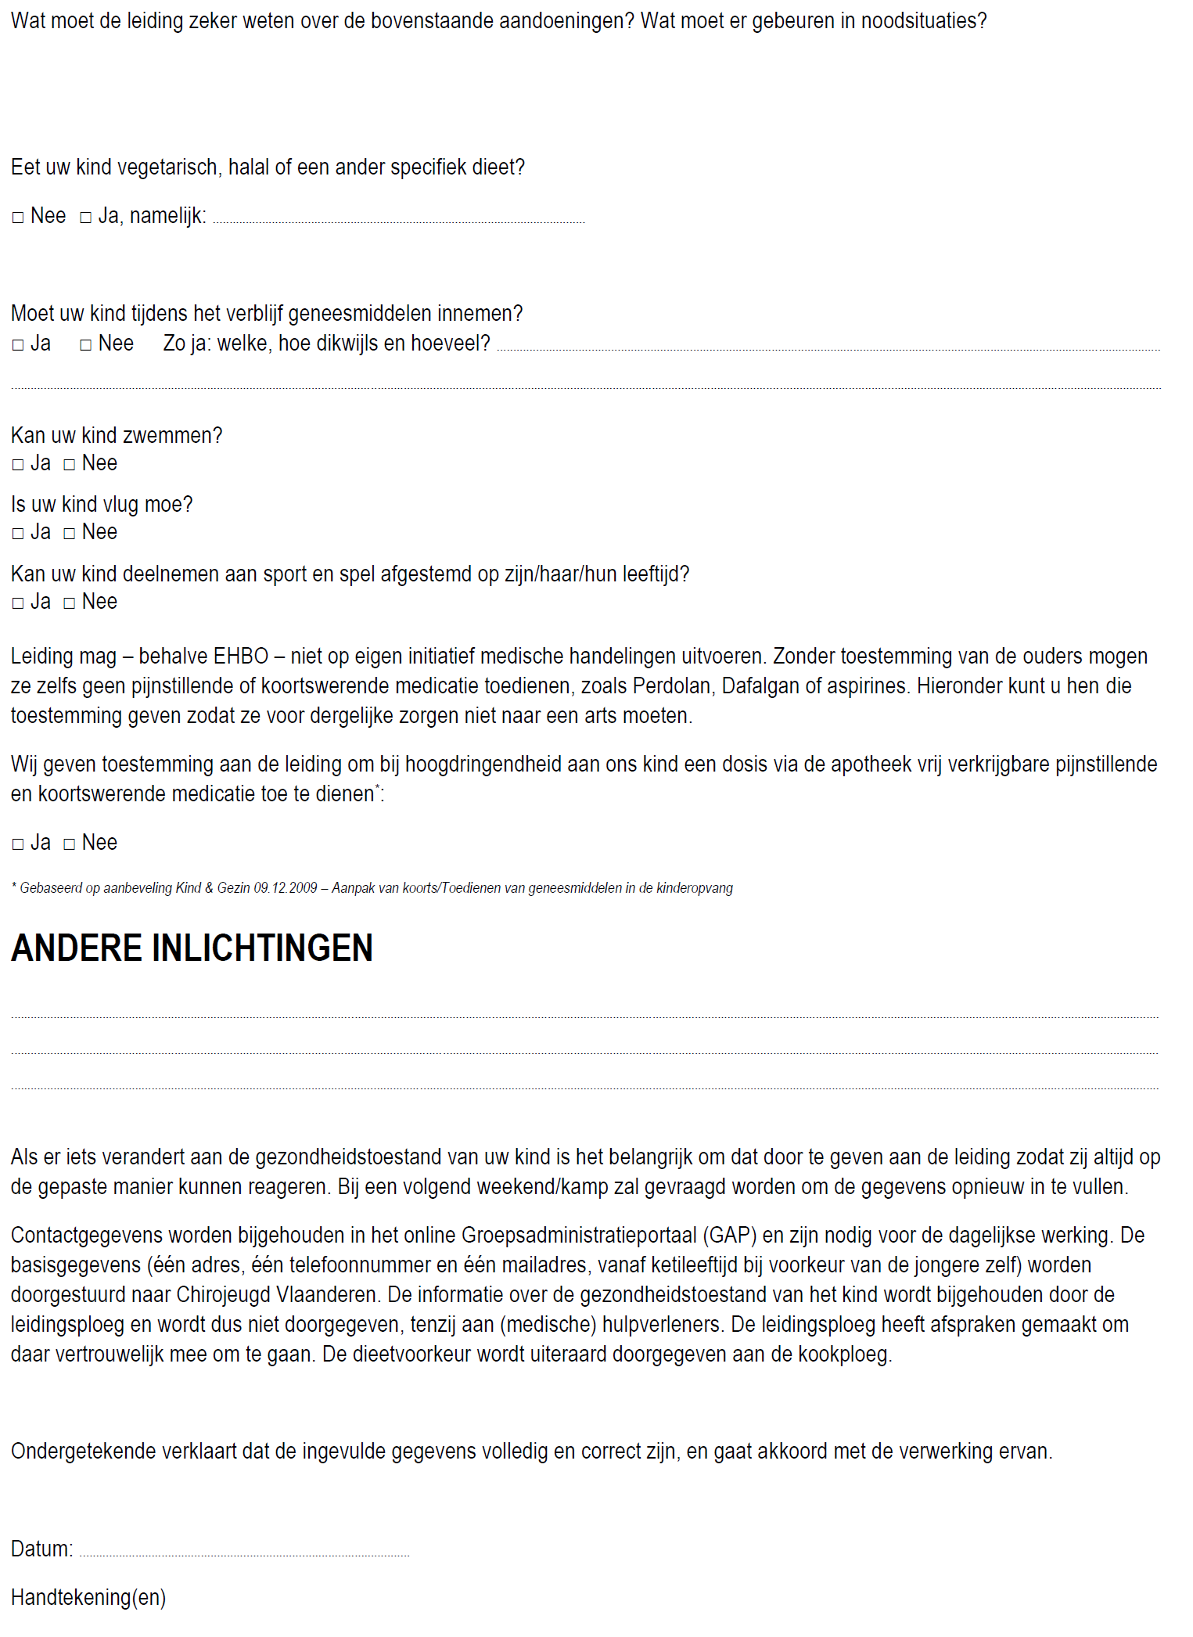

Er mogen GEEN foto’s van mijn kind gebruikt worden in Chiroverband.

Heeft uw kind nood aan een specifiek dieet?

